## Международный Независимый Эколого – Политологический Университет

## Доклад по дисциплине

Теория организации

на тему

##### Системный подход к организациям

Студента 3 курса МФГУ

Зотова Анатолия

###### Москва 2001

## Системный подход к организациям

По мере того, как развивается промышленная революция, рост крупных организационных форм бизнеса стимулировал появление новых идей относительно того, как предприятия функционируют и как нужно ими управлять. Сегодня имеется разработанная теория, которая дает направления для достижения эффективного управления. Первую появившуюся теорию обычно называют классической школой управления, также существуют школа социальных отношений, теория системного подхода к организациям, теория вероятностей и др.

В своем докладе я хочу рассказать о теории системного подхода к организациям, как идея для достижения эффективного управления.

**Герберт Винер и кибернетика,**

**анализ, проектирование и действие систем**

В книге «Кибернетика», опубликованной в 1948 году, Герберт Винер развил идеи своей работы военного времени, которая имела отноше­ние к разработке систем вооружения. Это исследование помогло ему установить связи между его работой, коммуникацией и управлением среди животных, людей и машин. Идеи Винера были развиты дальше инженерами, биологами и учеными в области социальных наук. Имен­но междисциплинарный характер системного мышления перспекти­вен для студентов, изучающих менеджмент, поскольку они должны сами заимствовать идеи как из естественных, так и из социальных наук, тео­ретических и прикладных, чтобы разумно использовать различные фор­мы организации бизнеса.

**ТЕОРИЯ СИСТЕМ**

Теория систем имеет дело с анализом, проектированием и функци­онированием систем — самостоятельных хозяйственных подразделе­ний, которые образуются взаимодействующими, взаимосвязанными и взаимозависимыми частями. Ясно, что любая организационная форма бизнеса отвечает этим критериям и может изучаться с использованием понятий и средств теории систем.

Любое предприятие — система, которая превращает набор вклады­ваемых в производство ресурсов — затрат (сырье, машины, люди) — в товары и услуги. Она функционирует внутри более крупной системы — внешнеполитической, экономической, социальной и технической сре­ды, в которой она постоянно вступает в сложные взаимодействия. Она включает серию подсистем, которые также взаимосвязаны и взаимо­действуют. Нарушение функционирования в одной части системы вы­зывает трудности в других ее частях. Например, крупный банк являет­ся системой, которая действует внутри более широкого окружения, взаимодействует и связан с ним, а также испытывает на себе его воздействие. Отделы и филиалы банка являются подсистемами, которые должны взаимодействовать бесконфликтно, чтобы банк как целое ра­ботал эффективно. Если что-то нарушается в подсистеме, она в конеч­ном счете (если ее не сдерживать) повлияет на эффективность деятель­ности банка в целом.

**БАНК КАК СИСТЕМА**

Исследование банка с точки зрения теории систем началось бы с уточнения целей, чтобы помочь понять характер решений, которые необходимо принять, чтобы этих целей достичь. Нужно было бы ис­следовать внешнюю среду, чтобы осознать способы взаимодействия банка со своим более широким окружением.

Затем исследователь обратился бы к внутренней среде. Чтобы по­пытаться понять главные подсистемы банка, взаимодействие и связи с системой в целом, аналитик проанализировал бы пути принятия реше­ний, самую важную информацию, необходимую для их принятия, а также каналы связи, через которые эта информация передается.

Принятие решений, система информации, каналы связи особенно важны для системного аналитика, потому что, если они функциониру­ют плохо, банк будет в трудном положении. В каждой сфере систем­ный подход обусловил появление новых полезных понятий и техниче­ских приемов.

Принятие решений

Системы информации

Каналы коммуникации

**Схема 5.5**

Теория систем — основные элементы

**ПРИНЯТИЕ РЕШЕНИЙ**

В области принятия решений системное мышление способствова­ло классификации различного типа решений. Были разработаны по­нятия определенности, риска и неопределенности. Были внедрены ло­гические подходы к принятию сложных решений (многие из которых имели математическую основу), что оказало большую помощь менед­жерам в улучшении процесса и качества принятия решений.

**СИСТЕМЫ ИНФОРМАЦИИ**

Характер информации, находящейся в распоряжении принимаю­щего решения, имеет важное влияние на качество самого решения, и неудивительно, что этому вопросу уделялось большое внимание. Те, кто разрабатывают системы управленческой информации, пытаются дать соответствующую информацию соответствующему лицу в соответст­вующее время. Чтобы осуществить это, им нужно знать, какое реше­ние будет приниматься, когда информация будет предоставлена, а также как скоро эта информация дойдет (если скорость является важным элементом принятия решений). Предоставление соответствующей ин­формации, которое улучшало бы качество решений (и устраняло бы ненужную информацию, просто увеличивающую издержки) — весьма существенное обстоятельство.

**КАНАЛЫ КОММУНИКАЦИИ**

Каналы коммуникации в организации являются важными элемен­тами в процессе принятия решений, поскольку они передают требуе­мую информацию. Аналитики систем дали много полезных примеров глубокого понимания процесса взаимосвязи между организациями. Значительные успехи были достигнуты в изучении и решении проблем «шума» и помех в средствах связи, проблем перехода из одной системы или подсистемы с другую.

### СИСТЕМЫ И ОРГАНИЗАЦИЯ

Значение системного подхода заключается в том, что менеджеры могут проще согласовывать свою конкретную работу с работой орга­низации в целом, если они понимают систему и свою роль в ней. Это особенно важно для генерального директора, потому что системный подход стимулирует его поддерживать необходимое равновесие между потребностями отдельных подразделений и целями всей организации. Он заставляет его думать о потоках информации, проходящих через всю систему, а также акцентирует внимание на важности коммуникаций. Системный подход помогает установить причины принятия неэффек­тивных решений, он же предоставляет средства и технические приемы для улучшения планирования и контроля.

Системное мышление не только способствовало развитию новых представлений об организации (в частности, особое внимание уделя­лось интегрированному характеру предприятия, а также первостепен­ному значению и важности систем информации), но и обеспечило раз­работку полезных математических средств и приемов, значительно об­легчающих принятие управленческих решений, использование более совершенных систем планирования и контроля.

КРИТИЧЕСКИЕ ЗАМЕЧАНИЯ

Несмотря на все положительные результаты, системное мышление все еще не выполнило свое самое важное предназначение. Утвержде­ние, что оно позволит применять современный научный метол к уп­равлению, все еще не реализовано. Это происходит отчасти оттого, что крупномасштабные системы очень сложны. Нелегко уяснить те мно­гие способы, при помощи которых внешняя среда влияет на внутрен­нюю организацию. Взаимодействие множества подсистем внутри пред­приятия не совсем осознается. Границы систем устанавливать очень трудно, слишком широкое определение приведет к накоплению доро­гостоящих и непригодных данных, а слишком узкое — к частичному решению проблем. Нелегко будет сформулировать вопросы, которые встанут перед предприятием, определить с точностью информацию, не­обходимую в будущем. Даже если самое лучшее и самое логичное ре­шение будет найдено, оно, возможно, будет невыполнимо. Тем не ме­нее системный подход дает возможность глубже понять, как работает предприятие.

**ПРИМЕР СИСТЕМНОГО АНАЛИЗА В БАНКОВСКОМ ДЕЛЕ**

Анализируя воздействие технологий на занятость в учреждениях, предоставляющих финансовые услуги, А. Рэджин и Г. Кук сделал и серь­езные выводы. Они отмечают, что создание или потеря организацией рабочих мест зависят от сложного взаимодействия его затрат с объе­мом выпуска продукции. В случае с информационной технологией убе­дительным доказательством этого является то, что применение систем информации в финансовом секторе в последнее десятилетие не приво­дило к сокращению рабочих мест. Фактически уровень занятости в этом секторе возрос на 40%, а клиринговые банки Лондона увеличивали свои штаты за последние 12 лет, несмотря на внушительные инвестиции в автоматизацию, расширение бизнеса и рост производительности труда.

Чтобы объяснить комплекс сложных взаимоотношений, авторы об­ратили внимание на три «замедлителя», т.е. на факторы, сдерживаю­щие воздействие информационной технологии на персонал, и два «ус­корителя» — факторы, убыстряющие ее воздействие.

Три фактора, которые они описывают, являются экономическим, со­циальным и организационным. Что касается экономических «замедлителей», которые следует принимать во внимание, то в их число входят:

* замена имеющегося персонала вследствие использования техно­логий;
* увеличение специального персонала для управления новым обо­рудованием;
* рост чистого дохода из-за увеличения спроса на финансовые ус­луги;
* выплата зарплаты и окладов посредством прямого кредитования банков и строительных обществ, а также последовательное рас­ширение возможностей рынка;
* возникновение новых услуг неэкономического характера до вне­дрения технологий, например, появление кредитных карточек, привело к созданию 15 000 новых рабочих мест и введению раз­личных форм страхования и счетов страховых взносов;
* более эффективное и быстрое обслуживание клиентов в резуль­тате технических новшеств.

**Пессимистический взгляд[1]**

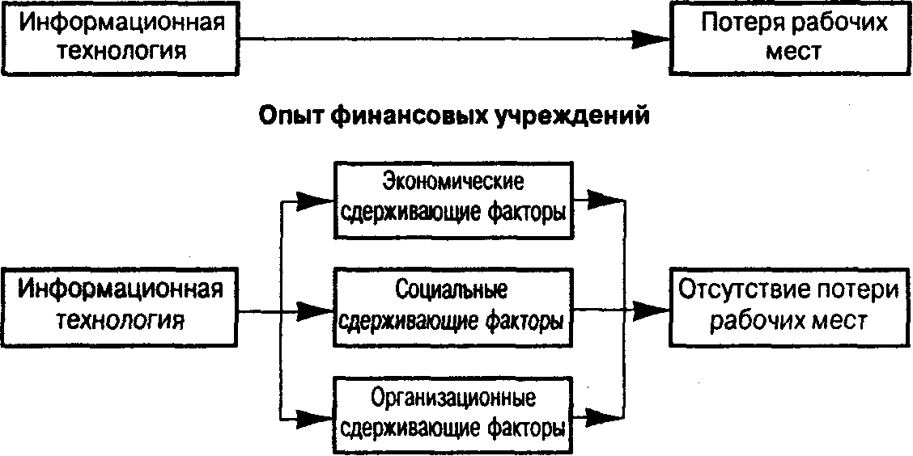

**Схема 5.6**

Результаты исследований свидетельствуют о том, что воздействие поставок техники смягчается факторами спроса, перечисленными выше. Подсчитано, что рентабельные методы работы, внедренные в банки, дали им возможность увеличить объем операций на 30%, что привело к созданию 20 000 дополнительных рабочих мест и способст­вовало перераспределению имеющегося у них персонала.

*Социальные сдерживающие факторы* включают: увеличение числа законодательных актов, защищающих права служащих (как экономи­стов, так и работников социальной сферы) на их рабочих местах. Раз­личные юридические запутанные вопросы, например положение о под­тверждении (заверении) подписи и введение скидки с ипотечного про­цента, сдерживали рост влияния технологии.

Среди других социальных факторов стремление банковского секто­ра считаться в глазах общества хорошим работодателем, а также нали­чие различных соглашении по временным срокам, в соответствии с которыми внедряется новая технология, что замедляет се влияние на скорость естественных потерь.

И наконец, клиенты банка сами являются сдерживающим факто­ром, потому что не все они используют новую технологию. Некоторые все еще требуют личного обслуживания работниками банка.

*Организационные сдерживающие факторы* включают патерналистские культурные традиции банков, которые благоприятствуют скорее постепенным, чем радикальным изменениям; разумную заинтересован­ность банков увеличивать свою выручку не только за счет новой техно­логии, но и квалификации имеющихся работников и сети филиалов.

Одной из характерных черт работы банка, которая сдерживает вли­яние технологии, является то, что среднее по величине отделение бан­ка нанимает на работу 15 человек, выполняющих различные виды опе­раций, на которые технология имеет только частичное воздействие. Наконец, темпы роста организации, к счастью, скорее дополняют, чем заменяют состав служащих.

*Ускорители:* те факторы, которые будут увеличивать влияние техно­логий. Первый из них — сокращение темпов роста нового бизнеса. К 1984 году у 65% населения были счета в банках, 62% имели собствен­ные дома, а у 75% были полисы страхования жизни, таким образом, рынок постепенно насыщается.

Вторым фактором является разрушение традиционных перегородок в финансовом секторе как результат сокращения объема вмешательст­ва государства в экономику, что превращает банки в супермаркеты фи­нансовых услуг. При разработке новых форм бизнеса, например стра­хования, банки будут вводить новые технологии. В страховом бизнесе один банк имеет 40% уровня занятости обычной страховой компании.

Результат влияния информационной технологии будет, в конечном счете, определяться сложными отношениями этих сдерживающих и ускоряющих факторов. По-видимому, банки, быстро впитывающие новую технологию, будут поддерживать и даже увеличат уровень занятос­ти, в то время как служащие в более слабых организациях будут пере­живать значительные трудности.

В заключении хочу добавить, что значение системного подхода очень важно для менеджеров. Во-первых это помогает менеджеру проще согласовывать свою работу с работой организации. Системный подход помогает установить причины принятия неэффек­тивных решений и предоставляет средства и технические приемы для улучшения планирования и контроля. Во – вторых системное мышление способствует развитию новых представлений об организации и обеспечивает раз­работку полезных математических средств и приемов, значительно об­легчающих принятие управленческих решений, использование более совершенных систем планирования и контроля.

1. Из статьи: Рэджин А., Кук Г. «Влияние информационной технологии на занятость в индустрии финансовых услуг». Ежеквартальник Вестминстерского Национального банка, август, 1986.